ООО "Фабрика кровли»
115088, г. Москва, Новоостаповская, д5 стр.1
Тел.: (495) 223-38-72 www.fabrikakrovli.ru

Розничный прайс-лист на цементно-песчаную черепицу

Действует с 15.09.2015
Стоимость рядной черепицы SeaWave
Эконом-класс |  |  | Стандартные цвета |  |  |  |  |  | Специальные цвета
 | Серый (эконом) | Красный не окрашен. | Темно-коричневый | Красный | Кирпично-красный | Серый | Черный | Бордовый | Серый  Антик | Антик | Зеленый | Синий | Новинка!!!  Осенний лист
 | 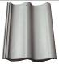 |  | 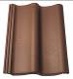 |  |  | 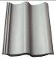 | 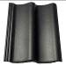 | 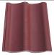 | 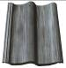 |  | 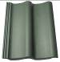 |  | 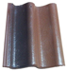
Руб./  шт. | 50,00 | 60,00 | 70,00 | 70,00 | 70,00 | 70,00 | 70,00 | 70,00 | 80,00 | 80,00 | 80,00 | 80,00 | 80,00
Руб./  кв.м | 475,00 | 570,00 | 665,00 | 665,00 | 665,00 | 665,00 | 665,00 | 665,00 | 760,00 | 760,00 | 760,00 | 760,00 | 760,00

Стоимость доборных элементов черепицы SeaWave, руб./шт.
 | Коньковая черепица | Торцевая  черепица | Т-Образная черепица | Х-Образная  черепица | Конечная/  Начальная коньковая черепица | Вальмовая черепица | Y-образная  черепица | Вентиляционная  черепица
 | 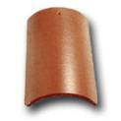 | 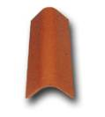 | 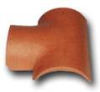 |  | 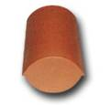 | 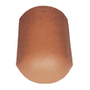 |  | 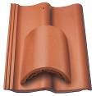
Серый (эконом) | 130,00 | 230,00 | - | - | - | - | - | -
Красный не окрашенный | 150,00 | 250,00 | - | - | - | - | - | -
Темно-коричневый | 220,00 | 350,00 | 3550,00 | 3550,00 | 1250,00 | 1450,00 | 2550,00 | 700,00
Красный
Кирпично-красный
Серый
Черный
Бордовый
Серый Антик, Антик, Зеленый,  Синий, Осенний лист | 330,00 | 450,00 | 4650,00 | 4650,00 | 1650,00 | 2250,00 | 4250,00 | 850,00

